高新区（新市区）石油新村街道乌鲁木齐阳光贝乐商贸有限公司“6·12”一般车辆伤害事故调查报告

2023年6月12日下午18时36分左右，位于高新区（新市区）西环北路石油新村小区中国石油运输有限公司综合服务中心院内吊装作业现场发生一起一般车辆伤害事故，事故造成1人死亡。
事故发生后，依据《中华人民共和国安全生产法》《生产安全事故报告和调查处理条例》（国务院令第493号）等有关法律法规规定，经乌鲁木齐高新区（新市区）管委会、区政府授权，成立了由区应急管理局牵头，区纪委监委、检察院、工信局、公安分局、司法局、人力资源和社会保障局、总工会、卫健委、石油新村街道及相关技术专家共同组成了高新区（新市区）“6·12”一般车辆伤害事故调查组，对该起事故进行调查。同时调查组通过现场勘查、多方取证和综合分析，查清了事故发生的经过、原因和性质，现形成报告如下：
经调查认定，“6·12”一般车辆伤害事故是一起因驾驶员于强在驾驶车辆倒车过程中，未按照操作规范安全驾驶、违反了新疆锐华恒安物流有限公司编制的《驾驶员安全生产操作规程》第五条第1项的规定，未仔细观察确认周围环境和人员的各种动态（未观察倒车影像提示车尾信息），盲目倒车造成耿文德（死者）被车辆车厢尾部撞倒，上身卷入车辆右侧二、三轴车轮之间导致耿文德死亡的一般车辆伤害安全责任事故，驾驶员于强对耿文德的死亡负有直接责任。
一、事故基本情况
（一）事故发生单位及相关单位概况
1.乌鲁木齐阳光贝乐商贸有限公司，统一社会信用代码：91650109MA****E53Y；成立日期：2017年7月25日；营业期限：2017年7月25日至长期；法定代表人：马慧梅；业务及安全负责人：李万清；注册地址：新疆乌鲁木齐市米东区米东南路西三巷1151号华凌建材进出口基地北区新型暖气区15栋14号；经营范围：电采暖技术咨询、技术服务、技术转转；销售：建筑材料、五金交电、水暖器材、电采暖设备、空调设备、地源热泵的销售及售后服务。（依法须经批准的项目，经相关部门批准后方可开展经营活动）。该公司法定代表人马慧梅与李万清系夫妻关系，马慧梅不承担公司任何管理职责，公司事务均由李万清负责。
2.新疆锐华恒安物流有限公司，统一社会信用代码：91650106MA****KJ02；成立日期：2020年12月10日；营业期限：长期；法定代表人：王琦；注册地址：新疆乌鲁木齐经济技术开发区（头屯河区）乌昌路252号德海·新天地A座商业办公楼办公706室；经营范围：国内货物运输代理，道路货物运输（不含危险货物），普通货物仓储服务（不含危险化学品等需许可审批的项目），装卸搬运，汽车租赁包装服务，社会经济咨询服务（金融、投资咨询除外），机械设备租赁，化工产品销售（不含许可类化工产品），石油制品销售（不含危险化学品）；轮胎销售，机械设备销售，机械零件、零部件销售，五金产品批发，电线、电缆经营，建筑材料销售，通讯设备销售，电子产品销售，十石方工程施工，煤炭及制品销售，成品油批发（不含危险化学品），单用途商业预付卡代理销售，润滑油销售，包装材料及制品销售、（依法须经批准的项目经相关部门批准后方可开展经营活动）。
（二）事故发生单位安全管理情况
1.乌鲁木齐阳光贝乐商贸有限公司未建立并落实本单位安全生产责任制，未制定并实施本单位各项安全生产规章制度和操作规程，未制定并实施本单位安全生产教育和培训计划，未制定并实施本单位生产安全事故救援预案，未制定并落实隐患排查治理工作。
2.新疆锐华恒安物流有限公司制定了安全生产责任制，制定了各项安全生产规章制度和操作规程，制定了安全生产教育和培训计划并开展了安全生产教育培训，制定了交通事故、自然灾害、突发公共事件、道路运输应急预案，已开展企业安全生产隐患自查报告，制定了安全生产费用提取和使用管理制度。
（三）事故发生经过
2023年6月12日18时左右，乌鲁木齐阳光贝乐商贸有限公司负责人李万清安排该公司雇佣重型栏板货车驾驶员于强，到石油新村小区一公司压力容器厂院内吊运废旧机电设备。18：35左右，车间内货物吊装完毕，于强驾驶牌照为新AE3060重型栏板货车由东南方向向西北方向倒车出保维车间大门，同一时间，乌鲁木齐阳光贝乐商贸有限公司雇佣装卸工人耿文德（死者）在院内由保维车间大门处向西北方向场地行走，行进方向与肇事车辆运行方向同向。18：36左右，耿文德被倒车行进中的车辆车厢尾部撞倒，上身卷入车辆右侧二、三轴车轮之间。
（四）事故现场勘验情况
1.事故发生地点位于高新区（新市区）西环北路石油新村小区中国石油运输有限公司综合服务中心院内。
2.院内东南方向为车辆保维车间。
3.院内西北方向为旧修理厂房，西南方向为中油运输一公司压力容器厂，东北方向为铁血疆场主题篮球馆，院子中部为空地（70*80M），进出口道路在院子北面。
4.保维车间西北侧地面有两横排铁桩，高约50CM，柱间距3.5M，可容宽2.55M车辆通过，靠近车间侧铁桩距车间20M，两排铁桩相距20M。
5.车辆与人员碰撞地点位于维保车间西北侧52M处，地面有血迹，该处地面有车辆轮胎制动刹车痕迹。
6.东风牌重型栏板货车车牌号：新AE3060，所有人：新疆锐华恒安物流有限公司，车辆实际所有人：于强，品牌型号：LXUX4C456M4051253，驱动形式：6*4后驱，整备质量：17100KG 核定载质量：7195KG，当日实际载重：5150KG，车辆辅助安全设施：倒车指示灯完好有效，倒车影像系统完好有效，倒车蜂鸣器故障失效。
（五）新AE3060重型栏板货车制动测试
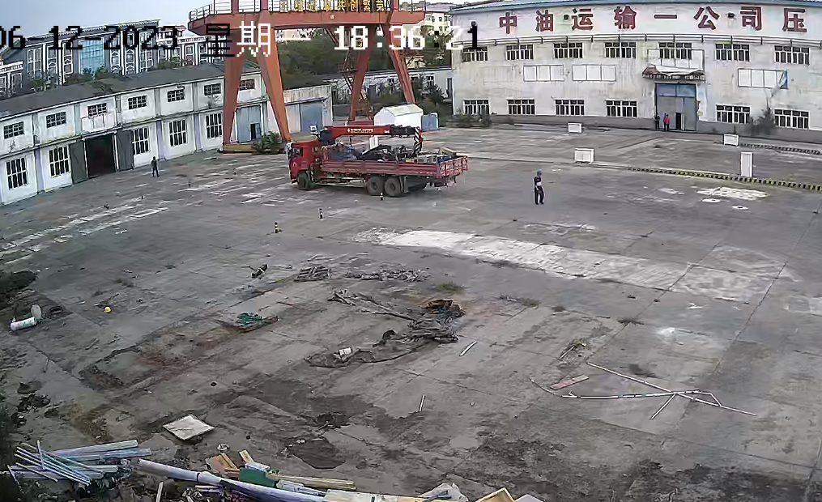
肇事车
耿文德
保维车间
事故现场勘验相关视频截图
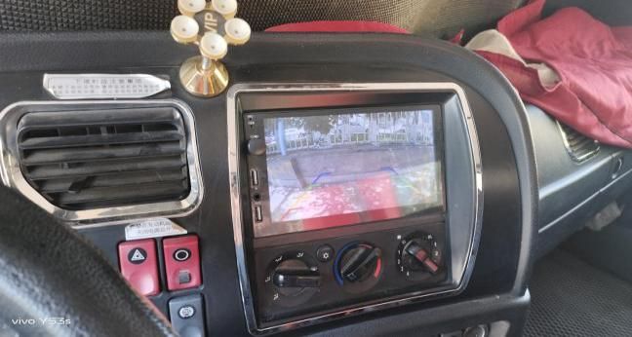  倒车影像完好有效 | 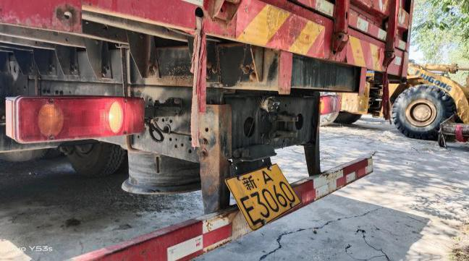  倒车灯完好有效
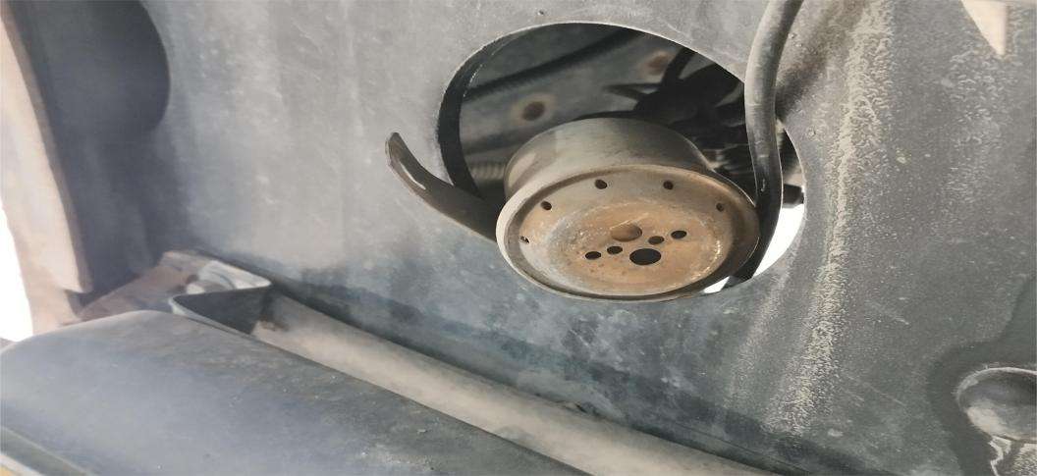
倒车蜂鸣器故障失效
事故车辆勘验相关照片
（六）事故造成的人员伤亡和直接经济损失
1.伤亡人员情况
耿文德，汉族，男，53岁，身份证号：4127241969****4438，住址：河南省太康县。为乌鲁木齐阳光贝乐商贸有限公司临时雇佣人员，未签订劳动合同，在本次事故中死亡。
2.事故当天天气状况：晴，微风，气温24-35℃，能见度良好。
二、事故应急处置及评估
（一）事故信息接报及响应情况
2023年6月12日18:36事故发生后，中油运输公司一分公司现场人员梁某有向公司负责人汇报情况；18:38分李万清拨打了120，18:53分左右120急救人员对耿文德（死者）进行了心电检测，18:57分左右急救人员宣布耿文德死亡，同时120急救人员通知崔某拨打了110报警电话，19:02分驾驶员于强拨打122报警电话。
2023年6月12日19:44分交警指挥中心报送至高新区（新市区）应急管理局，20:37分石油新村街道办事处报送至高新区（新市区）应急管理局，接报后高新区（新市区）应急管理局及时向乌鲁木齐市应急管理进行了事故情况汇报。
- 事故现场应急处置情况
肇事驾驶员于强采取支车辆液压支撑腿，和现场人员合力拉出伤者的救援措施，并向新疆锐华恒安物流有限公司负责人汇报，于19:02拨打122报警电话，乌鲁木齐阳光贝乐商贸有限公司现场负责人李万清拨打120。李万清于18:51和现场人员共同将耿文德（死者）抬到私家车上，与另一驾驶员崔某驾车往医院方向迎120急救车。在出小区门口时，迎来120急救车。经医护人员现场检查耿文德已经死亡，随行人员崔某打电话110报警。
接到事故报告后，高新区（新市区）管委会、区政府领导、区应急管理局、公安分局、交警大队、石油新村街道等有关领导和工作人员先后赶到事故现场，了解事故发生经过，开展事故处置。
（三）医疗救治和善后情况
事故发生后，事故发生单位积极开展现场救治，及时与120联系，同时用公司车辆将耿文德（死者）拉出厂区与120汇合，120及时开展救治。高新区（新市区）管委会、区政府领导、区应急管理局、公安分局、乌鲁木齐市公安局交通管理局新市区分局交警大队、石油新村街道办事处等相关部门人员对现场工作进行安排部署：一是要求乌鲁木齐阳光贝乐商贸有限公司立即停止作业，撤离现场相关人员。二是警务人员封锁现场，禁止人员擅自进入现场。三是成立善后工作组，妥善处置善后工作和家属安抚工作。四是及时做好信息报送相关工作。目前，事故发生单位和驾驶员与死者家属达成赔偿协议，死者遗体已火化，家属情绪稳定。
（四）事故应急处置评估
经过评估，事故发生后，现场人员能及时通知本单位主要负责人，同时拨打了120、110、122报警电话，应急处置得当。
区委、区政府及政府相关部门（应急管理局、公安分局、交警大队、石油新村街道）应急响应迅速，能够严格履行各自安全生产职责，到达事故现场后有序开展各项工作，善后处理得当，未造成不良社会影响。
- 事故原因分析
（一）事故直接原因
于强在驾驶车辆倒车作业前和作业中，未按照操作规范安全驾驶、在倒车过程中没有注意观察周边情况，违反车辆操作规范，未仔细观察确认周围环境和人员活动状况（未观察倒车影像提示车尾信息），盲目倒车作业；驾驶有安全隐患的车辆作业（车辆安全警报装置倒车蜂鸣器故障不响），是事故发生的直接原因。
（二）事故相关检验检测和鉴定情况
委托新疆途顺机动车检测有限公司进行机动车安全技术检验，提供的安全技术检验报告显示车辆制动率合格。
乌鲁木齐市公安局交通管理局新市区分局交警大队民警现场对驾驶人进行酒精呼气测试，经检测不属于酒后驾驶。
（三）间接原因分析
1.乌鲁木齐阳光贝乐商贸有限公司未对雇佣人员进行安全教育培训、风险告知，未落实隐患排查治理工作是事故发生的间接原因之一。
2.乌鲁木齐阳光贝乐商贸有限公司主要负责人李万清未组织建立并落实安全生产责任制，未组织制定并实施安全生产规章制度、操作规程、安全生产教育和培训计划，对雇佣机动车辆安全管理不严，是事故发生的间接原因之一。
3.乌鲁木齐阳光贝乐商贸有限公司装卸工人耿文德（死者）在院内行走时与肇事车辆运行方向同向，背对肇事车辆行走，未观察后方来车情况，完全将自己置于危险之中是事故发生的间接原因之一。
四、对有关责任人员和责任单位的处理建议

（一）事故责任人处理建议

1.建议移送司法机关处理的人员
于强在驾驶车辆倒车作业前和作业中，违反车辆操作规范，未仔细观察确认周围环境和人员活动状况（未观察倒车影像提示车尾信息），在倒车过程中其驾驶的车辆车厢尾部撞倒耿文德，耿文德上身卷入车辆右侧二、三轴车轮之间，被碾压致死。于强在此事故中负有直接责任，建议移交司法机关追究刑事责任。
2.建议依法追究行政责任人员
乌鲁木齐阳光贝乐商贸有限公司主要负责人李万清，违反了《中华人民共和国安全生产法》第二十一条第一项、第二项、第三项的规定，对事故发生负有管理责任，建议高新区（新市区）应急管理局依据《中华人民共和国安全生产法》第九十五条第一项的规定，对乌鲁木齐阳光贝乐商贸有限公司主要负责人李万清进行行政处罚。
3.因在事故中死亡不予追究责任人员
装卸工人耿文德（死者）在院内背对肇事车辆行走，未观察后方来车情况，鉴于其在事故中死亡，建议不予追究责任。

（二）事故责任单位的行政处罚建议
乌鲁木齐阳光贝乐商贸有限公司未认真落实企业安全生产主体责任，厂内机动车辆安全管理不严，违反了《中华人民共和国安全生产法》第二十八条、第四十一条第二款，对事故发生负有责任，建议高新区（新市区）应急管理局依据《中华人民共和国安全生产法》第一百一十四条第一项的规定，对乌鲁木齐阳光贝乐商贸有限公司进行行政处罚。
五、事故主要教训
驾驶人员于强安全意识淡薄，驾驶车辆在行驶过程中未观察车辆周围环境和人员活动状况；乌鲁木齐阳光贝乐商贸有限公司未对驾驶人员和雇佣人员进行安全教育培训、风险告知，未落实隐患排查治理工作；乌鲁木齐阳光贝乐商贸有限公司主要负责人李万清未组织建立并落实安全生产责任制，未组织制定并实施安全生产规章制度和操作规程，未组织制定并实施安全生产教育和培训计划，对雇佣机动车辆安全管理不严。
六、事故整改和防范措施建议
- 乌鲁木齐阳光贝乐商贸有限公司要以本起事故为教训，严格按照国家安全生产相关法律法规、标准规范的要求，落实企业安全生产主体责任，加强员工安全教育培训，建立和实施隐患排查治理制度。
- 乌鲁木齐阳光贝乐商贸有限公司主要负责人李万清应认真履行岗位职责，组织建立并落实安全生产责任制，组织制定并实施安全生产规章制度、操作规程、安全生产教育和培训计划，落实从业人员的安全培训，加强对作业现场的安全管理，防止同类事故再次发生。
（三）石油新村街道应按职责认真履行安全生产监管责任，严格依法规范辖区内生产作业秩序，对本辖区内生产作业活动开展安全生产检查和隐患排查治理，发现隐患及时督促整改，有效防范和遏制各类事故发生。

高新区（新市区）石油新村街道乌鲁木齐阳光贝乐
商贸有限公司“6·12”车辆伤害事故调查组
2023年7月12日

